我校在全国职业院校技能大赛中职组护理技能赛项中获奖

2018-05-25 15:46:49

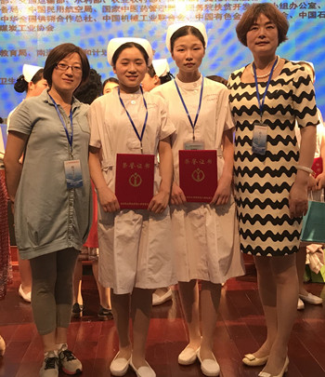

5月24日，2018年全国职业院校技能大赛中职组护理技能赛项在江苏南通卫生高等职业技术学校圆满闭幕。我校15级护理1班的赵秀秀同学与16级护理2班的陈玲同学均取得了大赛三等奖的好成绩。

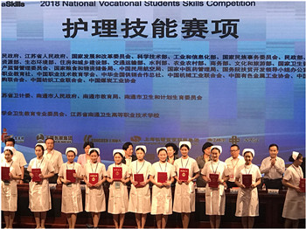

今年护理赛项的比赛形式有了很大调整，由以往的四连贯操作改为赛道式比赛，其中两项操作的用物也做了改动，而所有的调整都是在距离比赛仅剩3周的说明会上公布。比赛形式、用物的改变对学生心理素质、应变能力、操作习惯都是巨大的挑战。如何打破常规，适应新变化，护理教学部张筠和张毅老师积极应对，攻克一个又一个问题和操作难点，帮助学生树立参赛信心，积极面对挑战。功夫不负有心人，在护理教学部老师的辛苦指导与学生自身的加倍努力下，本次比赛斩获两个三等奖。

训练和比赛中的艰辛只有老师和参赛学生能够体会，比赛也给学生留下了终生难忘的回忆。作为起步较晚的专业，我校护理教学部近年来逐渐实现质的突破，站在全国职业技能大赛这个竞技的舞台上，通过参赛，收获成绩与经验。